Лекция 5. ПРОЦЕССЫ ВНУТРЕННЕЙ ДИНАМИКИ (ЭНДОГЕННЫЕ)

5.1. ТЕКТОНИЧЕСКИЕ ДВИЖЕНИЯ
В масштабе человеческой жизни лик Земли представляется застывшим и неподвижным. Однако достоверно установлено, что наружная твердая оболочка планеты находится в непрерывном движении, получившем название тектонического.
Под тектоническими движениями понимается перемещение вещества, отражающее развитие структуры земной коры и планеты в целом.
То, что земная кора находится в непрерывном движении, было известно еще мыслителям античной эпохи, об этом говорили Пифагор (500 лет до п. э.) и Аристотель (300 лет до и. э.). Свои выводы они обосновывали непостоянством береговой линии моря, находками окаменелых остатков морском фауны вдали от акваторий и пр. Эти и аналогичные по содержанию факты объяснялись однозначно как результат колебаний земной коры, обусловивших сокращение или расширение морского бассейна.
В 1964 г. В. Е. Хайн публикует вариант классификации, в которой тектонические движения разделены на существенно горизонтальные и существенно вертикальные. Кроме того, определив для различных движений конкретные глубины, он предлагает выделять коровые, глубинные и сверхглубинные тектонические движения.
Важным в классификации В. Е. Ханна является признание равнозначности вертикальных и горизонтальных движений.
Касаясь причин тектонических движений, оппоненты справедливо отмечали, что в природе имеют место две группы причин. Одна обусловлена действием внутренних сил (эндогенных), другая обусловлена имевшими силами — экзогенными. Каждая из названных групп определяется своим типом движении, деформирующих слои горных пород и моноклинали, складки и разрывы.
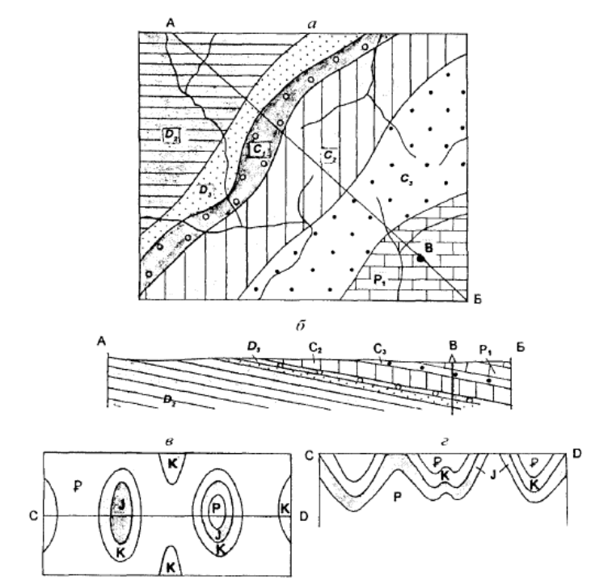
Рис. 1. Геологическая карта (а) и геологический разрез (б) моноклинали. Геологическая карта (в) и геологическим разрез (г) складчатой области

Интенсивность деформаций зависит не только от напряжения (величины внешней силы на единицу площади) но и от физических свойств пород - упругости, пластичности» хрупкости и твердости. Упругие деформации при увеличении нагрузки переходят в пластические - остающиеся после снятия нагрузки.
Зависимость между напряжением и величиной деформации устанавливает закон Гука (рис. 2).
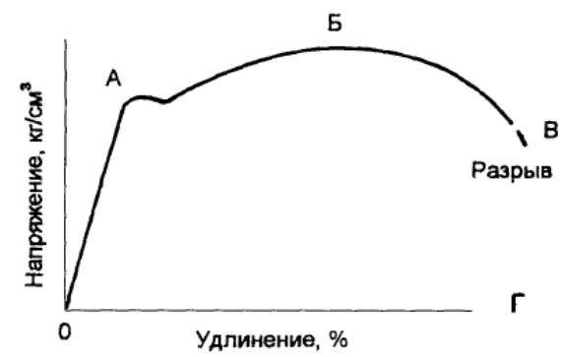
Рис. 2. Кривая деформаций. ОА — упругая деформация; АВ — пластическая деформация; БВ — деформация при ослабленном теле перед разрывом

Большое значение в пластической деформации имеют явления релаксации и ползучести. Релаксация отражает паление напряжения в теле, в котором поддерживается постоянная величина пластической деформации. Релаксация приводит к закреплению деформации, постепенному превращению упругой деформации в пластическую. Упругая деформация как бы рассасывается постепенно, замещаясь пластической.
В некоторых породах упругие и пластические формации развиваются одновременно, даже при минимальном давлении. Такие породы называются упруго вязкими (глина, соль, метаморфические породы в момент перекристаллизации). Завершающая стадия деформации по закону Гука отражает необратимые разрушения (разрывы и скалывания), возникающие в конце пластической деформации (отрезок БВ). Напряжение при этом падает до величины, отвечающей пределу упругости. На глубине, где температура и давление возрастают, такие хрупкие породы, как мрамор, от становятся текучими. Эти деформации получили название крипа (от англ. creep — сползать, скользить).
Крин может быть «глубинным» и «склоновым».
«Глубинный» обусловлен просадками, отраженными на поверхности блюдцеобразными котловинами.
«Склоновый» крип сопровождается оголенными склонами. Считается, что причиной крипа являются разуплотнения на глубине рыхлых или пластичных пород (криогенный крип) или образование на глубине пустот. Последние могут быть обусловлены оттоком подземных вод, извлечением нефти и газа (антропогеновый крип) и пр.
К криповой группе относят деформации, протекающие мгновенно, — провалы, обвалы, камнепады. Часто эти процессы происходят катастрофически. Известны случаи, когда обвальные массы пород при своем движении сметали поселки, перегораживали реки. Так, в 1911 г. обвал, вес которого оценивался в 8 тыс. т, перегородил реку Мургаб, образовав плотину высотой около 600 м.
Продуктом криповой деформации являются также оползни. Оползень движется но глинам, насыщенным водой. Скорость движения оползня колеблется в широких пределах — от 100 до 0,1 м в год. Оползень, встречающий на своем пути препятствие, называется детрузивным (сталкивающим) и деляисивным (свободно скользящим).
Сегодня при характеристике вертикальных движений за уровень отсчета обычно принимается поверхность Мирового океана, хотя надо иметь в виду, что уровень последнего может колебаться в зависимости от объема воды в океане в пределах 150 м. Колебательные движения, регулирующие уровень Мирового океана, известны как эвстатические. Обычно эвстатические колебания проявляются в замкнутых обособленных районах типа Каспия, Кара-Богаз-Гол. С эвстатическими колебаниями связаны повышенная интенсивность донной эрозии в верхней части речной долины и аккумуляция аллювия в устьевой части. Одновременно создаются благоприятные условия для накопления россыпных месторождений тяжелых металлов и алмазов. Безусловно, в проявлении эвстатических колебаний просматривается климатический фактор, по главной причиной является все же тектонический процесс.
Значительно сложное установить репер для горизонтальных перемещений.
В настоящее время горизонтальные перемещения определяют повторными триангуляциями, фиксирующими перемещения только между отдельными пунктами земной поверхности.
Скорости и амплитуды горизонтальных движений обычно выше, чем вертикальных. Современные скорости смещения по крупным сдвигам, по данным М. Хилла, составляют несколько сантиметров в год. При средних скоростях за четвертичный период около 1 мм/год установлено, что Аравийский полуостров за послеверхнемеловой период переместился к северу от Африки на 100 км.
Смещения типа надвигов и особенно сдвигов широко известны и сейсмических районах, где скорости перемещения блоков по ним достигают от нескольких миллиметров до десятков сантиметров в год. Для определения скорости движения литосферных плит можно использовать положение магнитных аномалий, возраст которых определяется по геомагнитной временной шкале.
Согласно времени проявления, контрастности деформаций и методам изучения, тектонические движения подразделяются на: современные, новейшие и движения прошлых геологических эпох.
Современные и новейшие движения характеризуются относительно высокими скоростями перемещения каких-либо точек или линий, выбранных на поверхности Земли или на глубине.
Реконструкция древних движений базируется на данных метода актуализма, фациального анализа и сравнения мощностей толщ. Вместе с тем все три названных типа тектонических движений составляют непрерывную цепь событий, обусловивших формирование структур земной коры и рельефа. Положительным моментом дайной классификации является возрастной критерий, позволяющий судить о возрасте конкретного вида деформаций и характеризовать — пусть даже в общем виде — суть тектонических процессов.
Современные тектонические движения не имеют стратиграфического ограничения. Они продолжают новейшие (неотектонические) движения, создавшие основные черты современного рельефа. Современные движения могут проявляться медленно (вековые), быстро (землетрясения, вулканизм), а также быть короткопериодическими. Основными методами изучения современных движений являются следующие:
• метод водомерных наблюдений;
• метод повторных наблюдений;
• исторический метод.
Водомерные наблюдения позволяют вести контроль за уровнем Мирового океана. Начало относится к XVII в., когда швед А. Цельсий сделал первые заметки на берегу Ботнического залива. Наблюдениями последующих лет было установлено периодическое изменение береговой линии, что английский ученый Дж. Плейфер объяснял действием тектонических сил.
Повторные нивелировки позволили расширить наблюдения за «вековыми» движениями в удалении от береговой линии морей. Было установлено, что скорости «вековых» движений не уступают, а иногда и превышают скорости новейших движений. Если бы современные колебательные движения сохраняли неизменными скорость 1 мм/год и направление, то за 2 млн лет на Русской равнине возникла бы гора высотой 2 км. Однако таких гор в пределах этой площади нет, что указывает на колебательный характер современных тектонических движений. Несомненно, смена знака колебательных движений затормаживает рост положительных форм рельефа. Одновременно не следует забывать, что значительное противодействие растущие горы испытывают со стороны эрозионных1 процессов. Вместе с тем последние не являются для современного этапа определяющими.
Показательны результаты нивелировок, проведенных в Японии по линии Такасаки-Симусуви (рис. 3). Нивелировки проводились в три этапа па протяжении 44 лет. Oт первой (1888) до второй (1926) смены знака скоростей и соответственно направления движения не отмечено, по в течение третьего этапа (1926-1932) скорость поднятия для некоторых выбранных точек стала уменьшаться. Движения изменили знак. Произошло обращение кривой скоростей, а сами движения могут быть квалифицированы как эпейрогенические.

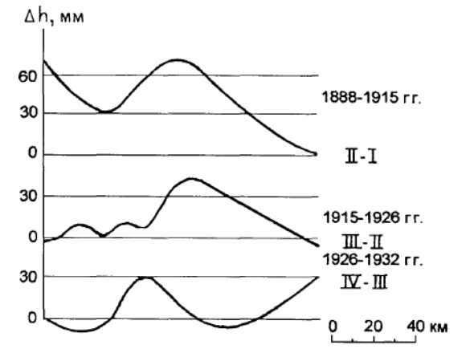
Рис. 3. Результаты нивелировок, проведенных в Японии по линии Такасаки-Симусуви за период 1888-1932 гг. (по З.Цубон)

Современные тангенциальные движения определяются повторными триангуляциями. Так, в начале XX в. были определены скорости горизонтальных смещений блоков пород в районе Мюнхена — 18 мм/год.
Исторический метод основан на наблюдениях за различными затопленными сооружениями и других археологических данных.
Например, в стадии опускания находится территория Голландии. От вторжения моря население вынуждено начиная с X в. ограждаться от моря дамбами. Скорость опускания составляет 0,5-0,7 мм/год. В настоящее время высота дамб достигает 15 м. Современные поднятия происходят в Скандинавии, Финляндии и на Новой Земле, где портовые сооружения оказались удаленными от береговой линии. На Новой Земле рыбачьи избушки и столбы, к которым рыбаки привязывали лодки, подняты над водой на 5-6 м.
Целый ряд периодических явлений связывают с изменением солнечной активности. Она влияет на возмущение земного магнетизма, на состав атмосферы, а также периодически изменяет скорость вращения Земли, что является одной из причин изменения формы планеты.
Причина современных короткопериодических движений, по-видимому, кроется не только в замкнутом саморазвитии планеты, но и во многом имеет космическую природу.
Изучение современных тектонических движений позволяет рассматривать их как важный фактор познания процесса эволюции планеты за последние тысячелетия и решать ряд важных народно-хозяйственных задач. К ним относятся выделение новых площадей под сельское хозяйство, инженерное строительство и ряд других. В связи с этим еще в 1960-Х гг. для территории СССР был составлен единый план изучения современных движений земной коры. Предусматривалось заложение новых профилей повторного нивелирования, а для оценки горизонтальных движений отдельных блоков земной коры предлагалась детальная триангуляционная сетка.
Новейшие (неотектонические) движения охватывают неоген-четвертичный этап, время формирования современного рельефа. Речь идет о времени формирования структурных форм, получивших отражение в современном рельефе и выполняющих его неоген-четвертичных отложениях. Именно эта особенность дает возможность при изучении новейших движений использовать кроме обычного геологического метода геоморфологический.
Новейшие движения, так же как и современные, проявляются повсеместно. Их интенсивность и скорость определяются госструктурными элементами земной коры. В мобильных областях новейшие движения обусловливают контуры горных хребтов и впадин. На стабильных участках, где рельеф равнинным, структурные формы выражены менее контрастно.
В том и другом случае движения обнаруживают колебательный характер. Новейшие движения, не имеющие нижнего ограничения, можно рассматривать как продолжение древних тектонических движений, которые они наследуют. По своему содержанию новейшие движения могут рассматриваться как эпейрогенические. Они обусловливают пологие изгибы слоев и поверхностей выравнивания. Будучи подвергнуты новейшим деформациям, поверхности речных террас также становятся изогнутыми. При поднятии бортов речной долины формируются эрозионные и цокольные террасы, а при погружении — террасы аккумулятивного типа. Близкую по содержанию картину можно наблюдать па примере морских террас, испытавших деформации новейшего этапа. В зависимости от знака движений древние террасы могут располагаться ниже уреза воды, а молодые, испытавшие поднятие, оказываются выше зеркала вод. Платформенные структуры, испытавшие в неоген-четвертичное время морские трансгрессии, обнаруживают увеличение мощности отложений чехла, что указывает на пригибание участка. И наоборот, уменьшение мощности и более грубый состав пород будут свидетельствовать о поднятии.
Вертикальные движения в пределах морских акваторий часто сопровождаются формированием коралловых построек.
Известно, что кораллы развиваются на глубине 40-50 м в теплой чистой воде. В Тихом океане известны коралловые постройки мощностью 1200 м. Такие мощности свидетельствуют о новейших прогибаниях отдельных участков дна океана, продолжавшихся и на современном этапе.
Орогенические движения новейшего этапа по сравнению с эпейрогеническими имеют более узкое содержание, выражающееся в эпизодическом и локальном проявлении. Деформации этого типа новейших движений сопровождаются наклоном слоев, выровненных структурных поверхностей н даже образованием складок и разрывов, по которым происходит смещение блоков пород.
Тектонические движения прошлых (донеогеновых) геологических эпох. О тектонических движениях прошлого можно судить по условиям залегания пород, их структуре и мощностям выполняющих их отложений. Знак и характер движений определяются из анализа величины мощности и фациального состава отложений.
Об амплитуде прогибания можно судить, если мощность отложении совпадает с глубиной прогиба, а разрез фациально выдержан и в стратиграфическом отношении непрерывен. Характер таких движений можно определить как эпейрогенический, а процесс осадконакопления как конседиментационный. Возможны асинхронные ситуации — скорость прогибания превышает скорость осадконакопления или наоборот, когда четкая компенсация (глубина прогиба) не соответствует мощности выполняющих прогиб отложений. В этом случае необходим фациальный анализ, позволяющий определить в общих чертах глубину и условия формирования прогиба. Древние колебательные движения могут иметь большую продолжительность (15-40 млн лет), создавая предпосылки для крупных трансгрессий и регрессий.
Колебательные движения прошлых лет даже при относительно небольшой амплитуде и скорости прогибания обусловливали накопление толщ значительной мощности. Примером подобного осадконакопления может служить продуктивная каменноугольная толща Донбасса (средний верхний карбон) общей мощностью 10 км (рис. 4).
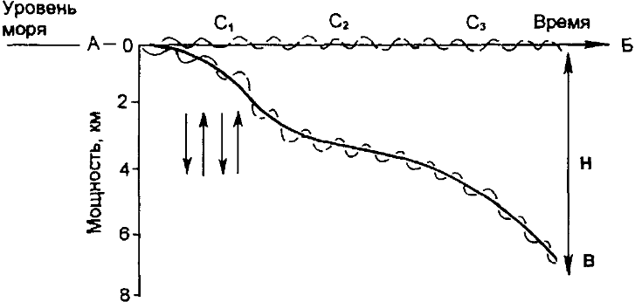

Рис. 4. Энсйрограмма формирования продуктивной толщи Донбасса (С₂-С₃)

Во второй половине каменноугольного периода территория Донбасса периодически опускалась — накапливались известняки. При смене знака движения бассейн осадконакопления представлял сушу, создавались благоприятные условия для образования углей. В момент формирования углеродной толщи амплитуда вертикальных колебательных движений не превышала 100-150 м. Эти колебательные движения накладывались на общее устойчивое прогибание земной коры, обусловившей непрерывность угленосного разреза.
Вертикальные и горизонтальные движения признаны определяющими в формировании структурного плана земной коры, однако вопрос о главенствующей роли того или иного типа движений в отдельности пока еще не решен однозначно. Вместе с тем можно говорить, что эволюция планеты движется в сторону ускорения темпа тектонических движений. Возросло значение грубообломочных пород и, в частности, молассового комплекса, выполняющего компенсированные прогибы. Докембрийская моласса от фанерозойской отличается меньшей мощностью, преобладанием тонких фаций и большей фациальной устойчивостью. Мощность докембрийской молассы не превышает 5 км, а кайнозойской (альпийской) достигает 15 км, что свидетельствует об увеличении глубины прогибов.
Средняя скорость колебательных движений новейшего этапа в пределах платформ не превышала 0,5 мм/год, тогда как скорости современного этапа для тех же территорий составляют 1-1,5 мм/год. Установлено, что за последние 2000 лет скорость колебательных движений на участках, освобожденных от векового ледникового покрова, составляет 1,5-2 мм/год. Древние колебательные движения при платформенном режиме имели среднюю скорость около 0,01 мм/год, но, поскольку эти колебания охватывали длительные интервалы геологического времени, результирующая амплитуда достигла нескольких километров.
При сравнении вертикальных движений подвижных и платформенных областей различия видны не столько в их скоростях, сколько в градиентах движений (рис. 5).
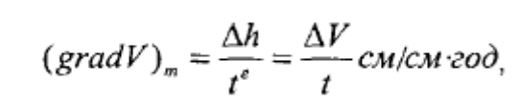
где m — среднее значение градиента за интервал; Δh — величина вертикального перемещения точки; е — расстояние; t — время; V — скорость.

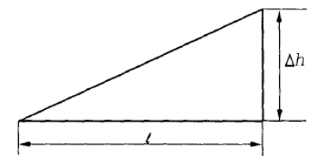

Рис. 5. Схема градиента движения: Δh — приращение амплитуды за определенный отрезок времени; l — расстояние но горизонтали
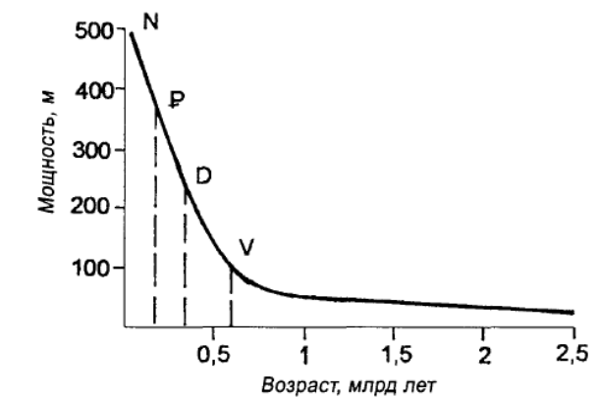
Рис. 6. Изменение скорости прогибания земной коры и максимальные мощности отложений в процессе эволюции планеты (по Л. И. Салопу)

Градиентом движений называется величина, показывающая скорость измерения положения точки л, вертикальной оси, отнесенной к горизонтальному направлению.
Интересные данные о постепенном увеличении со временем амплитуды колебательных движений и соответственно мощности осадочных толщ приведены Л. И. Салоном (рис. 6). Особенно убедительно такие расчеты выглядят для фанерозоя.
Тектоника литосферных плит
Концепция новой глобальной тектоники опирается на факты:
- подтверждение существования астеносферы;
- открытие срединно-океанических хребтов и рифтов;
- отличие по составу и мощности океанической коры от континентальной;
- удревнение возраста базальтового слоя океанической коры по мере удаления от хребтов.
- полосовые магнитные аномалии в базальтовом слое океанической коры;
- открытие явления палеомагнетизма и развитие палемагнитного метода;
- установление места землетрясений
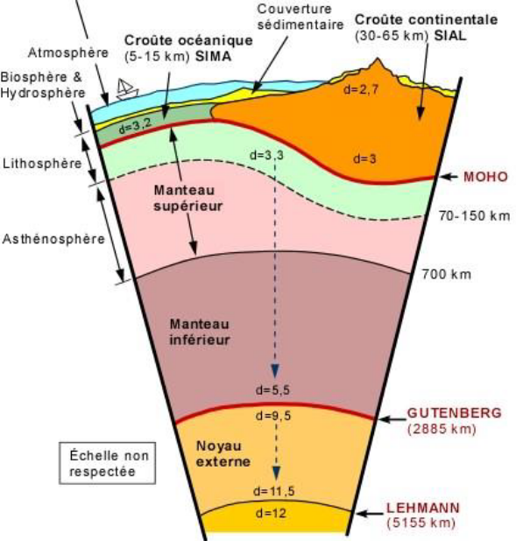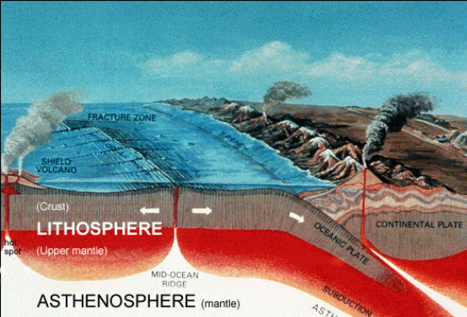

Основатели новой глобальной тектоники
Концепция новой глобальной тектоники предложена в 1968 г. канадцем Т. Уилсоном, французом К.-Ле Пишоном и американцем Д. Морганом.
Основные положения новой глобальной тектоники:
Литосфера разделяется на 7 самостоятельных крупных плит.
Основные литосферные плиты (по В.Е. Хаину и М.Г. Ломизе): 1 – оси спрединга (дивергентные границы), 2 – зоны субдукции (конвергентные границы), 3 –трансформные разломы, 4 – векторы «абсолютных» движений литосферных плит. Малые плиты: Х – Хуан-де-Фука; Ко – Кокос; К – Карибская; А – Аравийская; Кт – Китайская; И– Индокитайская; О – Охотская; Ф – Филиппинская
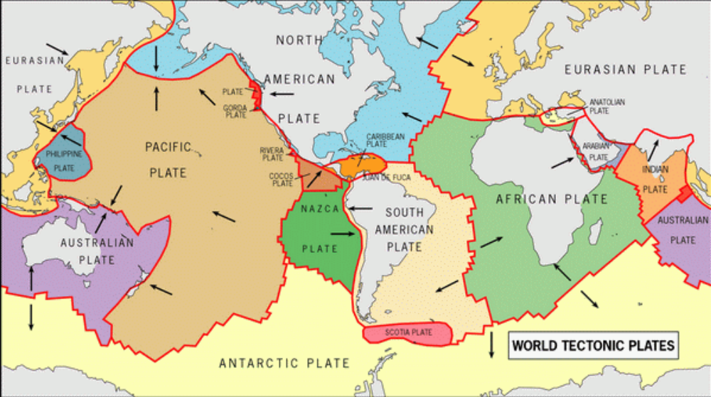

Перемещение плит
Плиты перемещаются относительно друг друга вдоль швов, где сосредоточены землетрясения. Причина перемещения плит – конвективные течения в мантии.
Спрединг – процесс разрастания океанического дна в рифтах.
Субдукция – поглощение или погружение океанической коры под континентальную.
Обдукция – надвигание океанической коры на континентальную.
Коллизия – столкновение двух континентальных плит.
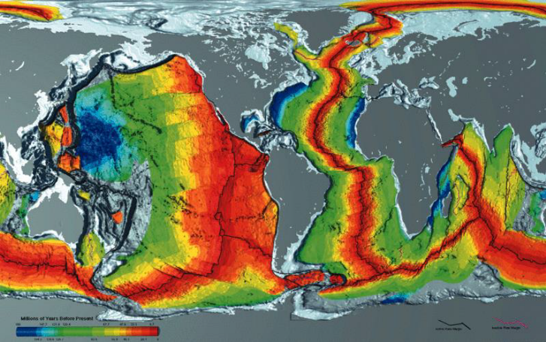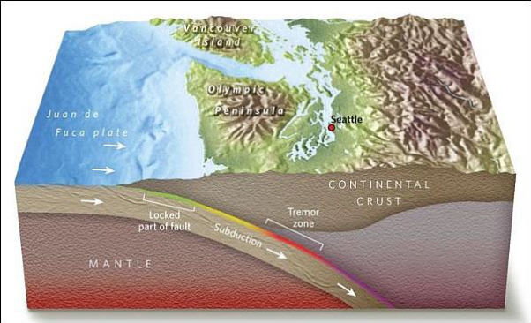

5.2. ЗЕМЛЕТРЯСЕНИЯ
Землетрясение — одно из сложных геологических явлений, приносящее неисчислимые беды человечеству на протяжении всей истории его существования. Землю постоянно трясет. Тончайшие приборы — сейсмографы — ежегодно фиксируют тысячи землетрясений, но только отдельные из них являются разрушительными (табл. 1). Они стирают с лица Земли здания и сооружения, прерывая жизнь тысяч людей.
Документы свидетельствуют о катастрофах, происшедших в 1755 г. в Лиссабоне (60 тыс. жертв), в 1908 г. в Мессине (160 тыс. жертв), в 1923 г. в Токио (150 тыс. жертв), в 1973 г. в Манагуа (6 тыс. жертв), в 1985 г. в Мексике (около 10 тыс. жертв), в 1995 г. в Кобе, Япония (5 тыс. жертв) и др.
Если заглянуть еще глубже, нельзя не ужаснуться масштабам бедствия в Китае: в 1556 г. в провинции Шэньси погибло более 800 тыс. человек. А спустя 400 лет в 1976 г. в этой же стране Тяньшаньское землетрясение, по разным данным, унесло от 250 до 300 тыс. человеческих жизней.

Таблица – 1 Среднее количество землетрясений, отмеченных в течение года на Земле (по Б. Г. Гутенбергу)

Сила в баллах | Число землетрясений в год (в среднем)
10 | 3
9 | 11
8 | 80
7 | 400
6 | 1300
5 | 10 000
4 | 100 000

Чтобы представить себе мощь наиболее сильных землетрясений, достаточно сказать, что они равнозначны энергии, высвобождаемой при одновременном залпе 22 млрд 16-дюймовых орудий.
Из трагических событий на территории бывшего СССР и России следует назвать Алма-Атинское землетрясение 1911 г., Ашхабадское 1948 г., Ташкентское 1966 г., Спитакское 1988 г. (рис. 9.8) и Нефтегорское 1995 г. (рис. 9.9). Последнее — крупнейшее в России катастрофическое землетрясение, стершее с лица Земли город и унесшее 2088 жизней.
Каким же образом возникают землетрясения? Отчего появляются подземные толчки? По существу, это приход из недр к поверхности Земли упругих колебаний, возбужденных мгновенными смещениями масс горных пород в очаге землетрясения (В. Е. Хайн).
Движению вдоль разрывов предшествует увеличение напряжений в очаге до тех пор, пока не будет превзойден предел упругости. Снимается напряжение, скорее всего, за счет подвижек вдоль границ блоков и разрушения определенного объема горных пород. Такова самая простая схема землетрясения.
На самом деле каждое из этих явлений проявляется несколькими значительно менее сильными ударами, предшествующими главному, — «форшоками» и последующими — «афтершоками».
Кроме тектонических землетрясений, в той или иной мере связанных с движениями блоков вдоль разрывных разрушений, выделяются также вулканические (движения, обусловленные подъемом магмы и газов), карстовые (провалы, обрушения) и техногенные (создание водохранилищ, закачка воды в скважины и др.).
В нашей стране для определения интенсивности колебания почвы принята 12-баллышя сейсмическая шкала Меркалии (в Канаде применяется 10- балльная, в Японии — 7-балльная шкала):
• 1 балл (незаметное) — колебания почвы отмечаются приборами;
• 2 балла (очень слабое) — землетрясение ощущается в отдельных случаях людьми, находящимися в спокойном состоянии;
• 3 балла (слабое) — колебания отмечаются немногими людьми;
• 4 балла (умеренное) — землетрясение отмечается многими людьми; возможно колебание окон и дверей;
• 5 баллов (довольно сильное) — качание висячих предметов, скрип полов, дребезжание стекол, осыпание побелки;
• 6 баллов (сильное) — легкое повреждение зданий: тонкие трещины в штукатурке, трещины в печах и т. п.;
• 7 баллов (очень сильное) — значительные повреждения зданий; трещины в штукатурке и отламывание отдельных кусков, тонкие трещины в стенах, повреждение дымовых труб; трещины в сырых грунтах;
• 8 баллов (разрушительное) — разрушения в зданиях: большие трещины в стенах, падение карнизов, дымовых труб. Оползни и трещины шириной до нескольких сантиметров на склонах гор;
• 9 баллов (опустошительное) — обвалы в некоторых зданиях, обрушение стен, перегородок, кровли. В грунтах образуются трещины шириной 10 см и более. Обвалы, осыпи и оползни в горах. Скорость продвижения трещин может достигать 2 км/с;
• 10 баллов (уничтожающее) — обвалы во многих зданиях, в других — серьезные повреждения. Трещины в грунте до 1 м шириной, обвалы, оползни. За счет завалов речных долин возникают озера;
• 11 баллов (катастрофа) — многочисленные трещины на поверхности Земли и вертикальные перемещения по ним, большие обвалы в горах. Общее разрушение зданий;
• 12 баллов (сильная катастрофа) — изменение рельефа в больших размерах. Многочисленные трещины, вертикальные и горизонтальные перемещения по ним. Огромные обвалы и оползни. Изменяются русла рек, образуются водопады и озера. Общее разрушение зданий и сооружений.
При каждом землетрясении высвобождается определенная доля энергии Земли. Ее относительный объем оценивается но шкале магнитуд Ч. Рихтера (1935 г.). В соответствии с представлениями этого ученого М=lgA/A₀ где М — магнитуда, А — амплитуда сейсмических колебаний конкретного землетрясения, A₀ — амплитуда сейсмических колебаний эталонного землетрясения. Наиболее крупные землетрясения отвечают магнитуде от б до 9, при этом магнитуда 6 соответствует 6-9 баллам, 7-8 — 10 баллам, 8-10 - 12 баллам 12 балльной шкалы. В последние годы оценка землетрясений в магнитудах применяется чаще, чем в баллах.
При анализе любого землетрясения используются такие понятия, как очаг, землетрясения, гипоцентр, эпицентр, изосейста и некоторые другие (рис. 9.10).
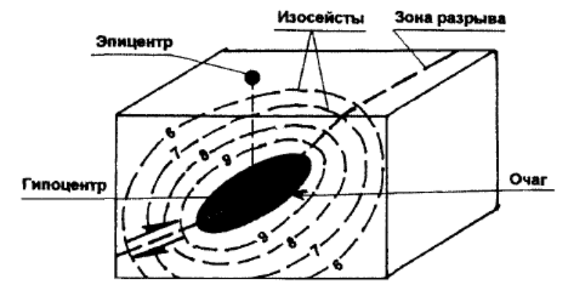

Рис. 7. Схема строения очага землетрясения

Очаг землетрясения — это объем горных пород в недрах, подвергшихся мгновенному разрушению.
Гипоцентр — центральная часть этого объема, эпицентр — его проекция на земную поверхность и, наконец, изосейста — линия равных сотрясений.
В каждой стране, имеющей па своей территории сейсмоопасные области, организована сеть сейсмостанций, оснащенных сейсмографами. На каждой из станций устанавливается три сейсмографа — два служат для определения перемещения грунта в двух взаимно перпендикулярных горизонтальных направлениях и один — в вертикальном.
По глубине расположения очага землетрясения подразделяются на мелкофокусные — 0—70 км, среднефокусные — 70-300 км и глубокофокусные — 300-700 км. Самое глубокое расположение очагов зафиксировано на 720 км, по другим сведениям — 680-690 км (К. Фролик), 640 км (Б. Болт). Деление это весьма условно и плохо увязано с особенностями внутреннего строения Земли.

